Техническое задание по организации учета электрической энергии

Назначение и область применения
Настоящие технические требования действуют при выполнении работ по замене средств коммерческого учёта электрической энергии автоматизированной системы учёта электроэнергии (далее – АСУЭ) на присоединениях объектов электросетевого хозяйства ОАО «Коммунэнерго».

Технические решения
В соответствии с Основными положениями функционирования розничных рынков электроэнергии, утвержденными Постановлением Правительства Российской Федерации от 04.05.2012 г. № 442, учет активной и реактивной энергии и мощности производится, как правило, на границе балансовой принадлежности объектов электросетевого хозяйства и смежных субъектов розничного рынка. При отсутствии технической возможности установки прибора учета на границе балансовой принадлежности объектов электросетевого хозяйства, прибор учета подлежит установке в месте, максимально приближенном к границе балансовой принадлежности, в котором имеется техническая возможность его установки.
В индивидуальных жилых домах частного сектора монтаж приборов учета осуществлен на опорах линий электропередач. Установка и монтаж приборов учета с выносными дисплеями (SPLIT-счетчики), производится в месте подключения отходящей линии (ввода) к сетям электроснабжения потребителей. Крепление SPLIT-счетчиков осуществлять в соответствии с рекомендациями завода-изготовителя.
Обычным вариантом установки прибора учета на границе балансовой принадлежности с индивидуальными жилыми домами является установка на опоре ВЛ или металлоконструкции («трубостойке»). Установку новых счетчиков электрической энергии производить на то же место, где был установлен демонтированных прибор.
В случаях необходимости подключения ответвления из провода СИП к неизолированным проводам ВЛ использовать прокалывающий зажим. Для подключения ответвлений к магистрали, выполненной проводом СИП, использовать прокалывающие зажимы с раздельными затяжными болтами на магистраль и ответвление, позволяющие многократно подключать и отключать абонентов, а также менять сечение ответвительного провода, не снимая зажим с магистрали.
Крепление провода СИП к телу опоры осуществляется с помощью анкерного кронштейна, закрепленного стальной бандажной лентой, и анкерного зажима.
СИМ-карты, установленные в демонтируемые счетчики электрической энергии, необходимо переставить в новые ПУ.
По завершению монтажа нового ПУ произвести его пломбирование, с фиксацией номера пломбы.

Требования к оформлению документации
Во время демонтажа прибора учета электроэнергии необходимо фиксировать целостность и номер пломбы, последние показания старого ПУ. Отчет о ходе выполнения работ составляется на бумажном и электронном носителе и подписывается Подрядчиком. Отчет составляется нарастающим итогом. Обеспечить видео и фотофиксацию выполнения работ в течение всего периода выполнения работ.
Фотоотчет – комплект фотографий, производить при соблюдении следующих обязательных условий:
- фотофиксация выполняемых работ производится ежедневно;
- фотофиксация производится в количестве фотографий, позволяющем отобразить всю зону производства работ в динамике;
- на каждой фотографии должны быть указаны дата и время съемки;
- на фото должно быть зафиксирован старый ПУ, новый ПУ, СИМ-карта, паспорт нового прибора учета, демонтированную и установленную пломбы, общий ракурс места установки ПУ.
Ежедневное размещение вышеописанных материалов на облачном хранилище.

Требования по соблюдению мер безопасности
При проведении работ по демонтажу, монтажу и наладке систем учета должны соблюдаться:
- Общие требования безопасности;
- «Правила по охране труда при эксплуатации электроустановок», утвержденные Приказом Минтруда России от 15.12.2020 г. № 903н;
- «Правилами устройства электроустановок 7-е издание»;
- «Правила технической эксплуатации электроустановок потребителей электрической энергии», утвержденные Приказом Минэнерго России от 12.08.2022 г. № 811;
- Правила пожарной безопасности для энергетических предприятий, утверждённые Первым заместителем Председателя Правления РАО «ЕЭС России» О.В. Бритвиным 09 марта 2000 г.;
- Основные положения функционирования розничных рынков электрической энергии, утвержденные Постановлением Правительства Российской Федерации от 04.05.2012 г. № 442;
- ГОСТ 12.2.007.0-75 «Система стандартов безопасности труда. Изделия электротехнические. Общие требования безопасности»;
- ГОСТ IEC 61010-1-2014 «Безопасность электрических контрольно-измерительных приборов и лабораторного оборудования»;

Типовых технических решений по организации учета электрической энергии

Замена(установка) однофазного счетчика сплит + дисплей
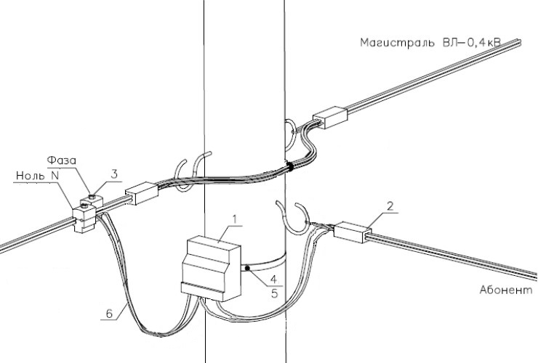
№ п/п | Наименование | Ед. измерения | Кол-во
 | Однофазный прибор учета | шт. | 1
 | Зажим анкерный DN123 | шт. | 1
 | Зажим, прокалывающий P 645 | шт. | 2
 | Лента бандажная F207 | м. | 1,3
 | Скрепа NC20 | шт. | 1
 | Спуски до прибора учета СИП сечением до 16 мм ² | м. | 2

